J’invente une suite à la poésie du poisson d’avril

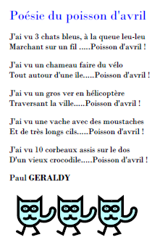

vu un rouge-gorge manger un sucre d'orge
Dans une ville ... Poisson d'avril !

J'ai vu un panda faire un gâteau au chocolat
Pour l'anniversaire d'Odile ... Poisson d'avril !

J'ai vu un kangourou sauter partout
Il n'était pas tranquille ... Poisson d'avril !

J'ai vu un requin faire des câlins
À Cécile ... Poisson d'avril !

Sidonie

